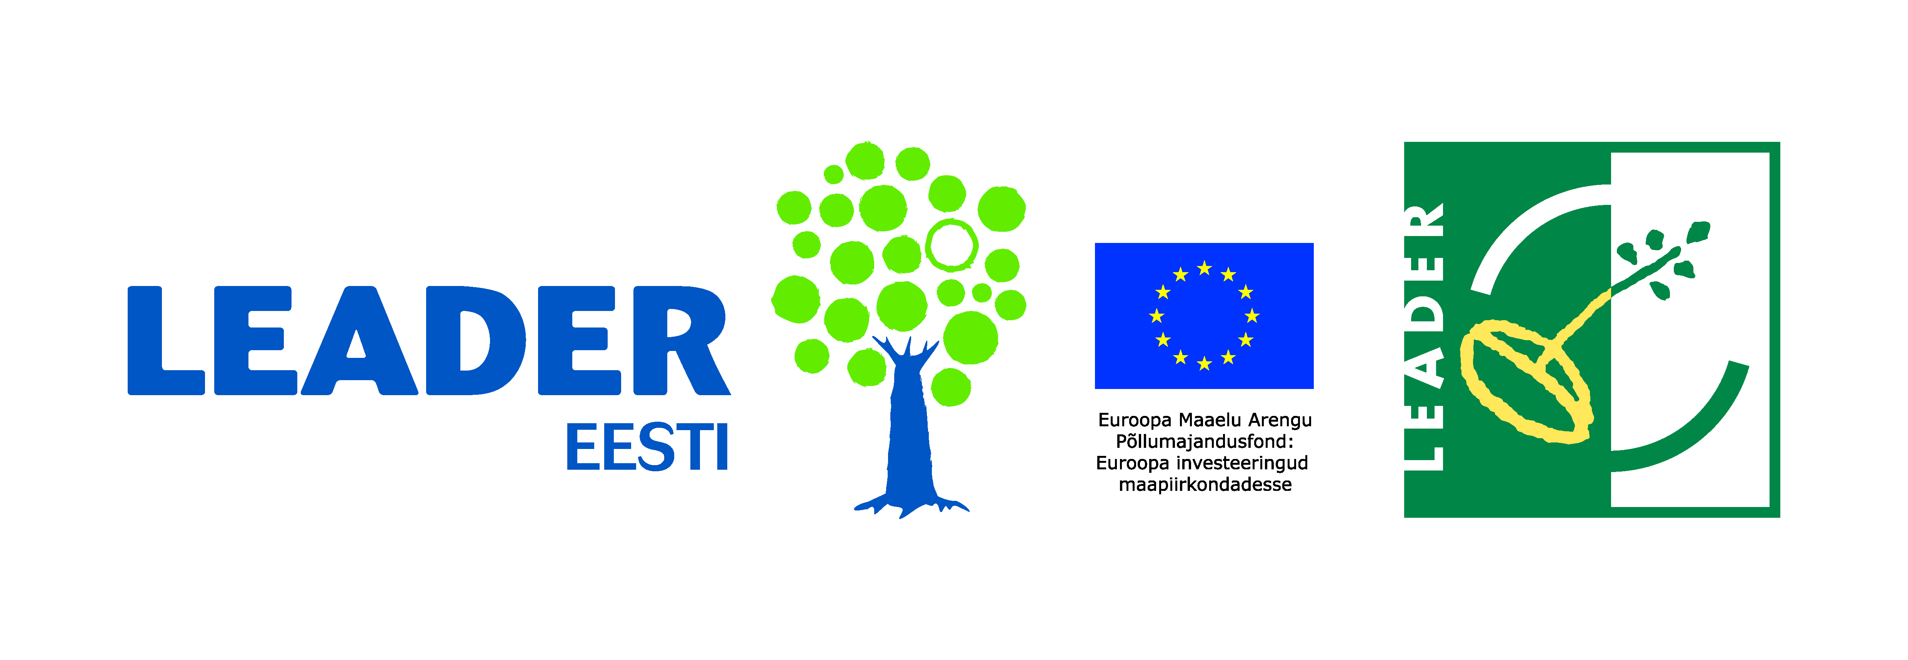
Toetuse saaja: OÜ Kangro
Projekti nimi: “Väikelaaduri ostmine haljastusteenuste pakkumiseks”
Projekti eesmärgid ja oodatavad tulemused: Projekti üldiseks eesmärgiks on parandada ettevõtte majandustulemusi, aidata kaasa ettevõtte konkurentsivõime kasvule, parandada töötajate töötingimusi ja luua uusi töökohti, tuua turule uus teenus ning tagada kõige selle läbi ettevõtte elujõulisus ja jätkusuutlikkus. Projekti tulemusena on soetatud igapäevatööks hädavajalik laadur koos tõstekahvli ja kergmaterjali kühvliga, loodud kaks uut töökohta laadurijuhtidele, suurenenud ettevõtte konkurentsivõime, tööprotsessid muudetud kiiremaks ja efektiivsemaks.

